ФЕДЕРАЛЬНОЕ ГОСУДАРСТВЕННОЕ АВТОНОМНОЕ ОБРАЗОВАТЕЛЬНОЕ УЧРЕЖДЕНИЕ ВЫСШЕГО ОБРАЗОВАНИЯ

**«САНКТ-ПЕТЕРБУРГСКИЙ ПОЛИТЕХНИЧЕСКИЙ УНИВЕРСИТЕТ ПЕТРА ВЕЛИКОГО»**

Институт компьютерных наук и технологий

Высшая школа интеллектуальных систем и суперкомпьютерных технологий

**Лабораторная работа №4**

**Знакомство с пакетом Quartus Prime**

по дисциплине «Технологии проектирования аппаратных средств компьютерных систем»

Выполнил:

студент группы 3540901/02001

Бараев Д. Р.

Проверил:

А. П. Антонов

Санкт-Петербург 2020

**Содержание**

Список иллюстраций 3

Упражнение 4 4

1. Введение 4

1.1 Цель работы 4

1.2 Алгоритм работы проекта 4

2. Создание структуры и схемы каждого блока 4

3. Функциональное моделирование 5

4. Реализация проекта 5

Вывод 6

# Список иллюстраций

Рисунок 1 - Общая структурная схема 4

Рисунок 2 - Блок clk_divider 5

Рисунок 3 - Блок tick_counter 5

Рисунок 4 - Функциональное моделирование 5

Рисунок 5 – Назначение контактов СБИС выводам проекта 6

Рисунок 6 - Результаты полной компиляции проекта 6

# Упражнение 4

# Введение

1.1 Цель работы

Знакомство c блочным вводом пакета QuartusII.

# Алгоритм работы проекта

Проект обеспечивает:

* Деление входной частоты (25 МГц) на 25 000 000 и формирования импульсов с периодом 1 сек.
* Подсчет (циклически) и отображение числа секунд и минут:
* На светодиодах led[5..0] отображается число секунд
* На светодиодах led[7..6] отображается число минут
* Сброс делителя частоты и счетчиков секунд и минут

Общая структурная схема проекта приведена на рисунке

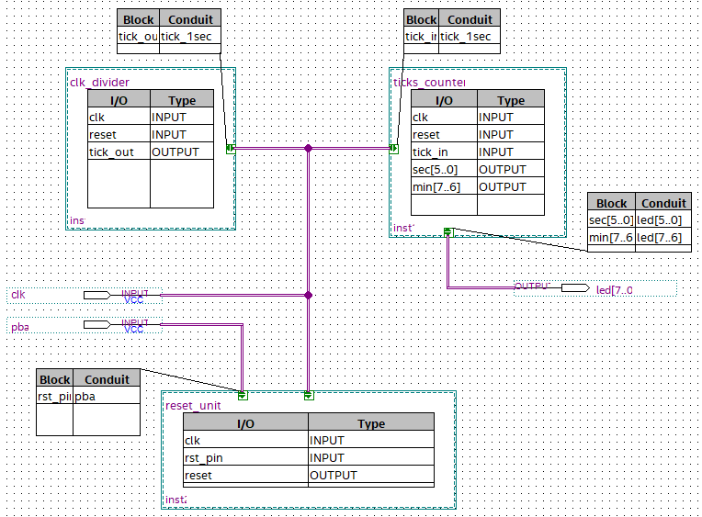

Рисунок 1 - Общая структурная схема

# Создание структуры и схемы каждого блока

1. В схемном редакторе пакета создайте структуру проекта, соответствующую структуре,

приведенной выше.

1. Для каждого блока создайте схемный файл и введите схему:

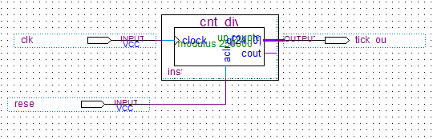

Рисунок 2 - Блок clk_divider

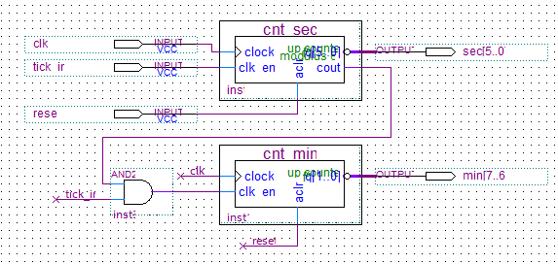

Рисунок 3 - Блок tick_counter

# Функциональное моделирование

1. Для счетчика cnt_div блока clk_divider установите модуль счета (коэффициент деления) небольшим, например = 4. Обновите символ. Сохраните схему блока.
2. Осуществите компиляцию проекта в режиме Analysis&Synthesis.
3. Осуществите функциональное моделирование проекта (не забудьте для счетчика cnt_div блока clk_divider установить модуль счета (коэффициент деления) небольшим, например = 4)

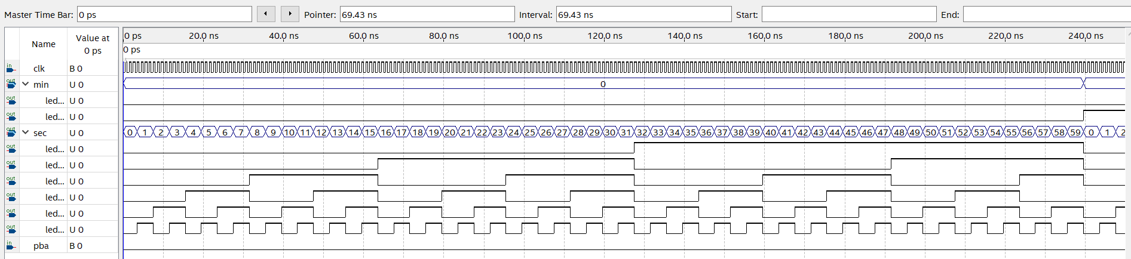

Рисунок 4 - Функциональное моделирование

# Реализация проекта

1. Для счетчика cnt_div блока clk_divider измените модуль счета на 25 000 000.
2. Назначьте контакты СБИС выводам проекта и используемый стандарт сигналов в соответствии с приведенной ниже таблицей

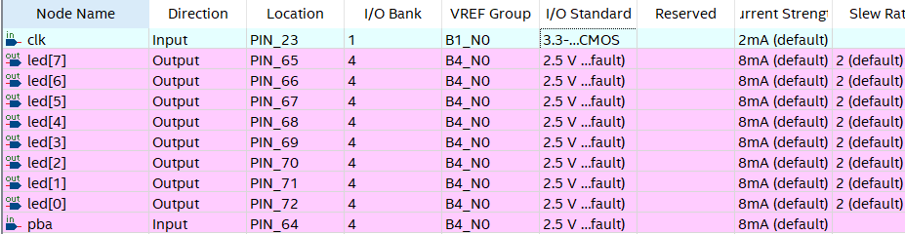

Рисунок 5 – Назначение контактов СБИС выводам проекта

1. Задайте режим работы не использованных выводов - As input tri-stated with weak pull-up.
2. В окне задач (Tasks) выберите процедуру Full Design и двойным щелчком левой клавиши мыши по команде Compile Design запустите полную компиляцию проекта.

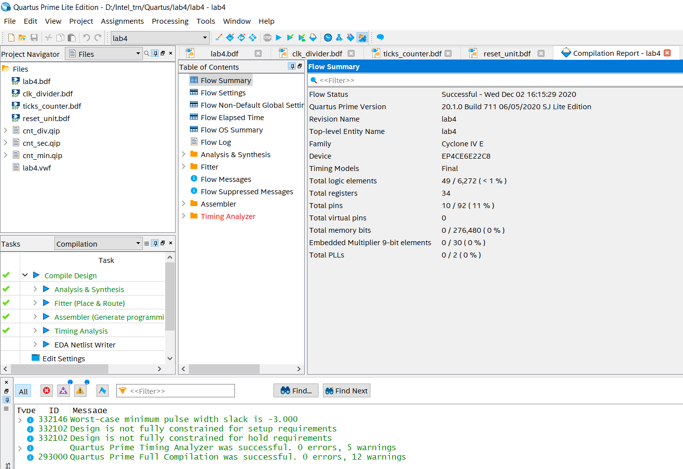

Рисунок 6 - Результаты полной компиляции проекта

# Вывод

В ходе данной лабораторной работы ознакомились с блочным вводом пакета Quartus II.